Пояснительная записка

Учитель: Новлянская Ю.М.
Класс: 9 «В»
Дата проведения урока: 18.02.2017 г.
Тема урока: «Алгоритмическая структура «ветвление»
Тип урока: урок изучения и первичного закрепления новых знаний
Вид урока: комбинированный.
Цели урока:
Предметные: ввести понятия разветвленного алгоритма, ветвления полной и неполной формы, научиться изображать разветвляющиеся алгоритмы в виде блок схемы.
Личностные: воспитывать познавательный интерес к созданию и использованию алгоритмов, развитие мышления, компьютерной грамотности и информационной культуры обучающихся, формирование творческих способностей обучающихся.
Метапредметные:
Познавательные: формировать умение создавать разветвляющиеся алгоритмы в полной и неполной форме, создание блок-схем.
Коммуникативные: формировать умение работать в группах.
Регулятивные: формировать умение формулировать тему и цели урока.
Задачи:
- Обучающие: способствовать изучению разветвляющихся алгоритмов, полного и неполного ветвления, последовательности действий при решении задач, формирование навыка составлять блок-схемы.
- Развивающие: способствовать развитию логического мышления, внимания; развитие познавательного интереса к предмету.
- Воспитательные: развитие умения связывать изучение нового материала с уже известными фактами; воспитание самостоятельности и умения работать в группах, в паре и самостоятельно.
Оборудование: компьютеры, мультимедийный проектор, мультимедийная презентация (Презентация), листы оценок групп (Приложение 1), карточки с заданиями для групп (Приложение 2), опорный конспект урока для учащихся (Приложение 3), задания для самостоятельной работы (Приложение 4), смайлики для рефлексии (желтые и красные)
В начале урока класс делится на три группы:
1 гр. – 1 уровень сложности (базовый уровень),
2 гр. – 2 уровень сложности (повышенный уровень),
3 гр. – 3 уровень сложности (углубленный уровень).
В каждой группе заранее учителем выбирается капитан (помощник), который будет заполнять лист оценок группы.
План урока:
- Организационный момент (1 мин.)
- Повторение ранее изученного материала (5 мин.)
- Объяснение нового материала (12 мин.)
- Первичное закрепление изученного материала (7 мин.)
    - Работа в группах
    - Работа в парах.
- Физкульминутка (1 мин.)
- Практическая работа (10 мин.)
- Подведение итогов урока. (3 мин.)
- Рефлексия учащихся (1 мин.)

ХОД УРОКА
I. Организационный момент
– Здравствуйте ребята! Сегодня мы проведем интересный урок. Вы разбиты на группы и в каждой группе есть капитан, который будет отмечать в листе оценок количество правильных ответов (+), когда вы будете работать группой и в парах. Капитан также поставит Вам оценку за активное участие в группе. Я тоже Вам поставлю оценку за активность работы группы, а также за самостоятельную работу. Все эти оценки повлияют на итоговую оценку за урок. Во время урока все новые определения Вы будете вписывать в опорные конспекты.
II. Повторение ранее изученного материала
Фронтальный опрос:
- Дайте определение алгоритму;
- Перечислите свойства алгоритма;
- Назовите способы записи алгоритмов;
- Какие алгоритмические конструкции вы знаете?
- Какой алгоритм называется линейным?
- Найдите ошибки в предложенных блок-схемах:
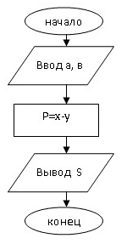
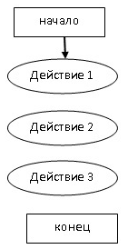
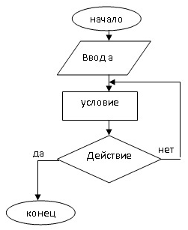
а) б) в)

III. Объяснение нового материала
Вступительное слово учителя: Каждый день, совершая определенные действия, мы выполняем какой-либо алгоритм.
Приведите, пожалуйста, примеры, из повседневной жизни, относящиеся к линейным алгоритмам. (Ученики приводят примеры линейных алгоритмов: посадки саженца в саду, приготовление кофе и т.д.)
К сожалению, в жизни линейные алгоритмы встречаются довольно редко. Всегда появляются какие-нибудь условия, которые изменяют алгоритм.
Например: вы умываетесь, чистите зубы и вдруг перестала идти вода или закончилась паста. Утром, собираясь в школу, мы обязательно посмотрим в окно: если идет дождь, то берем с собой зонт… (Ребята продолжают приводить примеры). Такие условия встречаются в нашей жизни довольно часто.
Находясь на развилке двух (и более) дорог, русский богатырь выберет только одну в зависимости от своей цели и некоторого условия, написанного на камне.
Таким образом, появляется новый вид алгоритма.
– Как бы вы его назвали? (Разветвляющимся или «развилкой»).
– Попробуйте дать ему определение. (Разветвляющийся алгоритм – это алгоритм, в котором в зависимости от условия выполняется либо одна, либо другая последовательность действий)
– Ниже приведены формы ветвлений. Чем они отличаются? Как бы вы их назвали? (Полная и неполная форма ветвления).
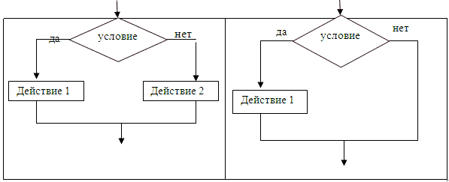
– А теперь попробуйте сформулировать тему и цели нашего урока:
Цель урока:
- познакомиться с алгоритмической структурой ветвление;
- изучить полную и неполную формы команды ветвления;
- Научиться изображать разветвляющиеся алгоритмы в виде блок схем.
Учитель дополняет ответы учащихся и записывает полную и неполную форму ветвлений на алгоритмическом языке и на языке Паскаль.
Полная | Неполная
Если условие то действие 1 иначе действие 2 | Если условие то действие 1
if условие then действие 1 else действие 2 | if условие then действие 1
Примеры использования разветвляющихся алгоритмов в виде блок-схем:
Если ласточки летают низко, то будет дождь, иначе дождя не будет. | Если погода будет хорошая, то перед тем, как делать уроки, покатаюсь на лыжах.
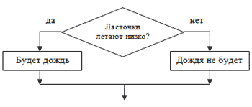 | 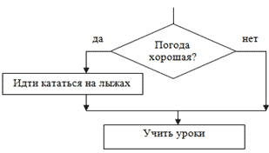
IV. Первичное закрепление изученного материала
1. Работа в группах
Каждая группа получает задание – составить блок – схему по одному из известных произведений.
1 группа
Если крикнет рать святая:  «Кинь ты Русь, живи в раю!»  Я скажу: «Не надо рая,  Дайте родину мою»  С.Есенин «Гой ты, Русь, моя родная» | 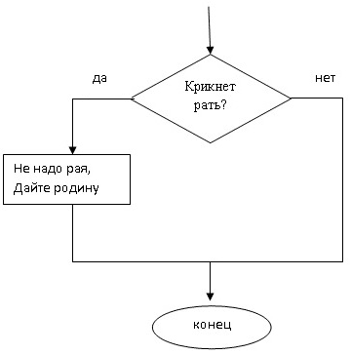
2 группа
Вы отправляетесь в кино. Подойдя к кинотеатру, вы обнаруживаете, что сегодня идут два фильма: новая серия «Гарри Поттера» и новый боевик с Сильвестром Сталлоне. Если есть билеты на первый, то пойдете смотреть его, иначе будете смотреть боевик. | 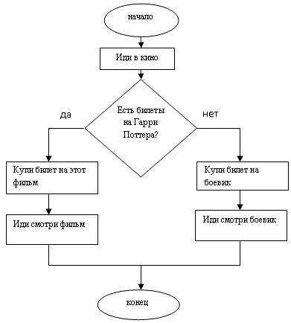
3 группа
У лукоморья дуб зеленый;  Златая цепь на дубе том:  И днем и ночью кот ученый  Все ходит по цепи кругом:  Идет направо – песнь заводит,  Налево – сказку говорит,  Там чудеса: там леший бродит,  Русалка на ветвях сидит…  А.С.Пушкин | 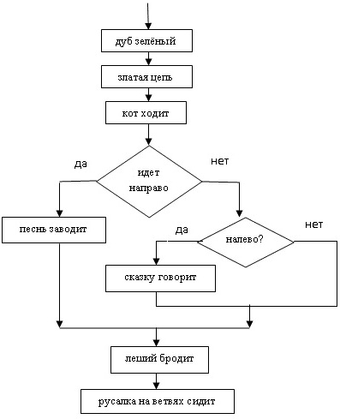
Учитель: В качестве условий ветвления действий в алгоритмах могут указываться любые равенства и неравенства над величинами и алгебраическими выражениями.
Выражения, используемые в качестве условий.
A < B | A меньше B
A <= B | A меньше или равно B
A = B | A равно B
A > B | A больше B
A >= B | A больше или равно B
A<>B | A не равно B
Условия такого типа называют простыми условиями. Простое условие состоит из двух операндов, соединенных операциями отношения. Его значение считается истиной, если это отношение соблюдается, или ложью в противоположном случае.
Рассмотрим пример:
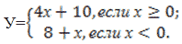
х | 5 | –2 | 0
у | 30 | 6 | 10
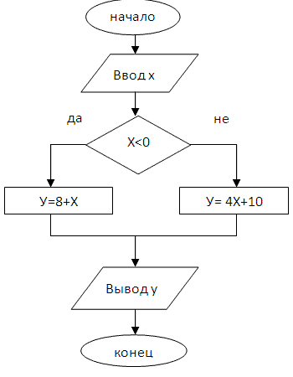
Предложить ученикам написать программу на языке Паскаль вместе с учителем.
Program zadacha1;
Var x,y: integer;
begin
writeln(‘Введите x:’);
readln (x);
if x<0 then y:= 8+x;
else y:= 4*x+10;
writeln (‘y= ’,y );
end.
2. Работа в парах
Ребята внутри каждой группы делятся на пары.
Задание: Вычислите алгоритм разветвленной структуры, представленной в виде блок-схемы, при заданном входном потоке исходных данных:
1) 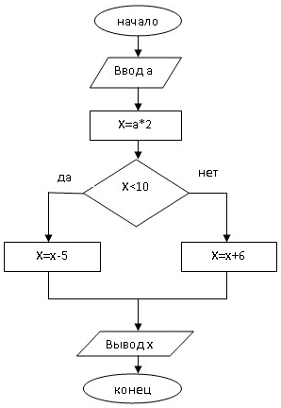
а | 0 | 2 | 4 | 6 | 8
х | –5 | –1 | 3 | 18 | 22
Выслушиваются ответы всех пар и сравниваются с правильным. Если учащиеся допустили ошибки, то они разбираются.
2) Для более подготовленных учащихся
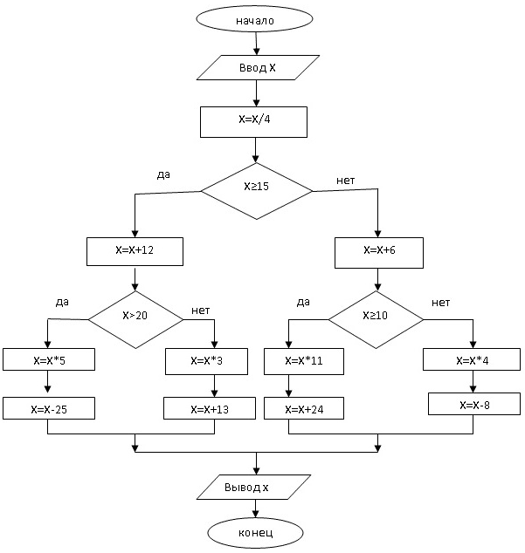
Ввод Х | 4 | 148
Вывод Х | 20 | 220
V. Физкультминутка
Учащиеся выполняют физкультминутку по разветвляющимся алгоритмам из презентации урока.
VI. Практическая работа
Самостоятельная работа. (Приложение 4). Каждый ученик садиться за компьютер. На рабочем столе открыв файл «Самостоятельная работа», он выбирает одно любое из предложенных заданий и строит в тетради блок-схему. Тетради в конце урока сдаются учителю на проверку.
VII. Подведение итогов урока
– На уроке мы с вами познакомились с разветвляющими алгоритмами из таких предметных областей как литература и математика.
Учитель: Приведите примеры из других областей наук, где вы встречались с разветвляющимися алгоритмами. (Физика: если ускорение равно нулю, то движение равномерное, иначе неравномерное. Химия: если на внешнем энергетическом уровне больше 3 электронов, то металл, иначе неметалл; Русский язык: если вопрос к глаголу содержит « ь», то глагол пишется с «ь» знаком, иначе без «ь» знака).
Учитель: Вся наша жизнь – это алгоритм сложной «ветвящейся» структуры и надо стремиться к тому, чтобы каждое наше действие было обдуманным и приводило к правильному, достойному результату!
VIII. Рефлексия
– Каков же результат нашего урока?
Выполните алгоритм: Если понравился урок, то поднимите желтый смайлик, иначе красный смайлик.
Учитель: Какая это алгоритмическая структура? Какое ветвление вы сейчас выполнили?
Домашнее задание в опорном конспекте (любые два задания)

